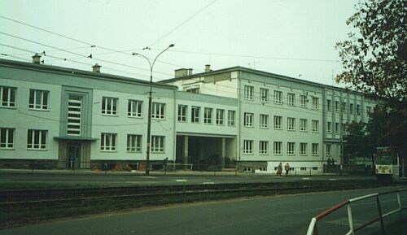

Zespół Szkół Technicznych
41-300 Dąbrowa Górnicza
ul. Królowej Jadwigi 12

Tel/fax 032 262 29 01 zstdg@pro.onet.pl http://republika.pl/zst_dg

ZAJĘCIA POZALEKCYJNE

♣ SCHRONISKO
♣ DOM DZIECKA
♣ MIKOŁAJKI
♣ PCK
♣ LEKCIE W LESIE
♣ OCZYSZCZALNIA

